**Красная Книга**

**Красные страницы**

Животные и растения, которые могут исчезнуть в ближайшие годы и кого без специальных мер охраны и восстановления не спасти.

**Белые страницы**

**Редкие виды на Земле.**

**Жёлтые страницы**

Сведения о видах, численность которых ещё пока велика, но неуклонно сокращается.

**Зелёные страницы**

О видах, которые человеку уже удалось спасти.

**Серые страницы**

Виды, которые мало изучены.

**Чёрные страницы**

Виды, которые исчезли с лица Земли. Их мы уже никогда не увидим!

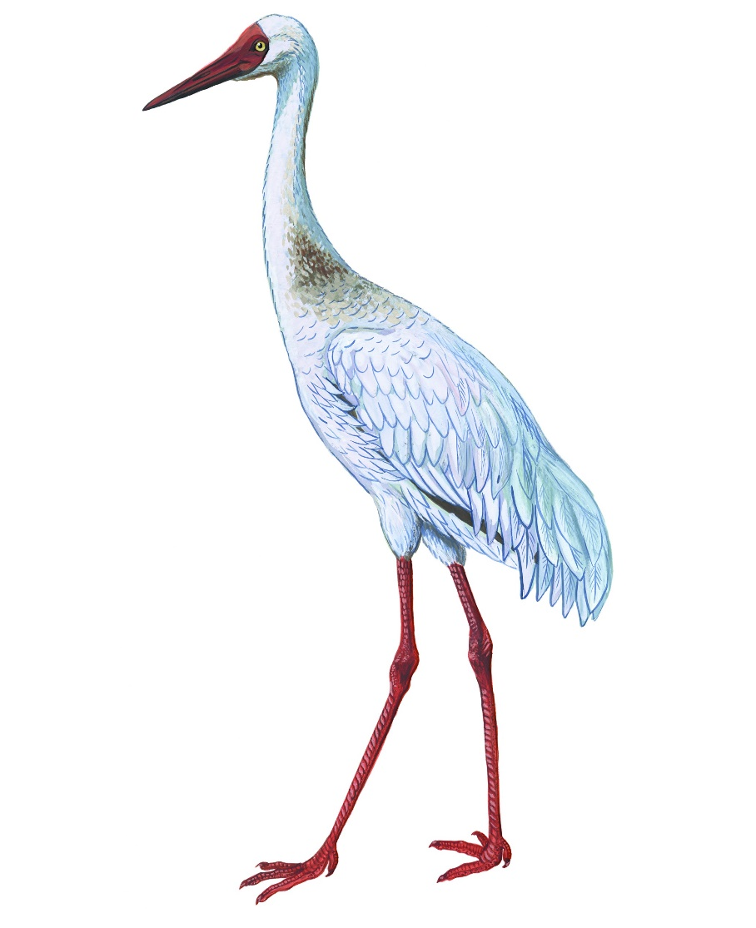

**Белый журавль (стерх)**

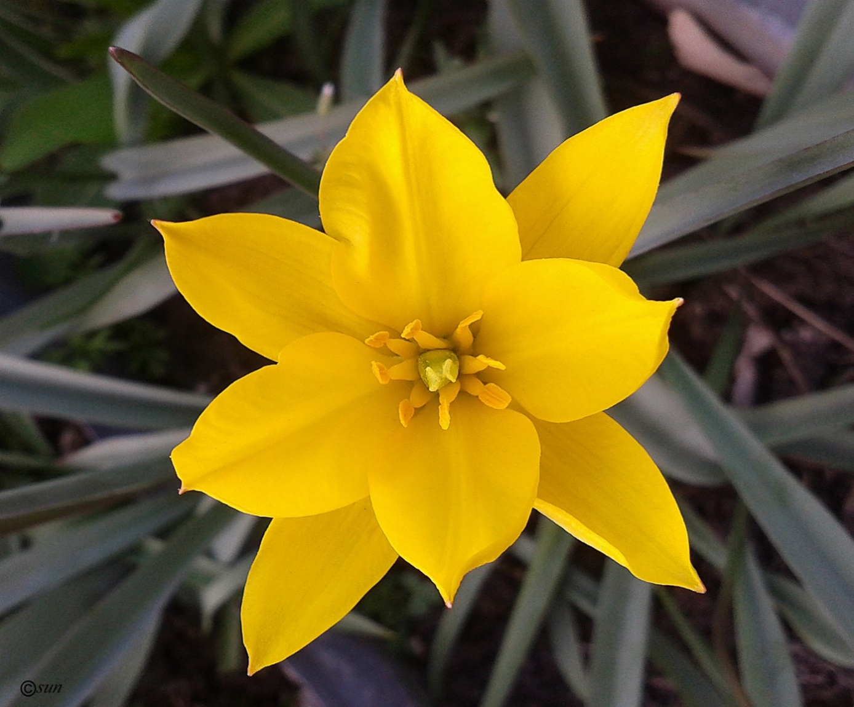

**Скифский тюльпан**

**Амурский тигр**

**Барбарис сибирский**

**Даурский ёж**

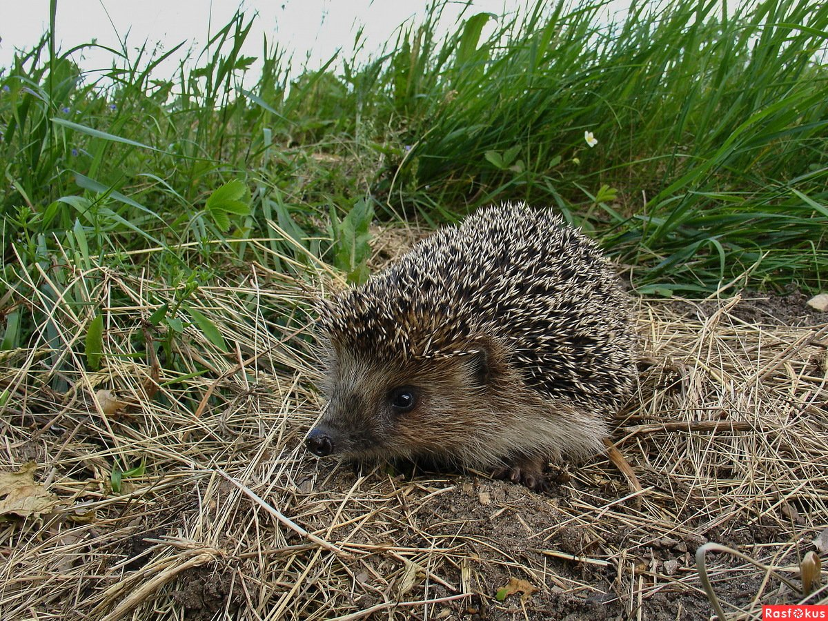

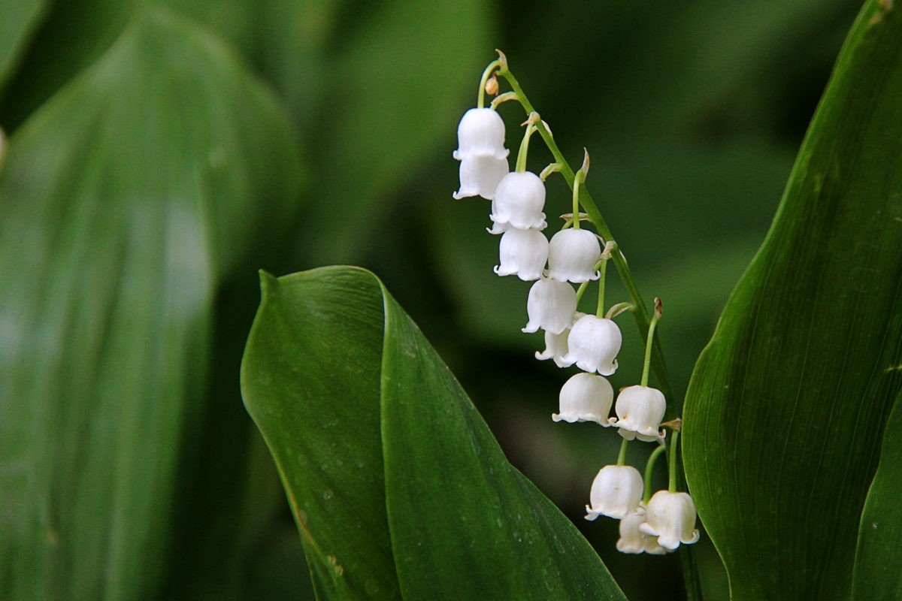

**Ландыш** **майский**

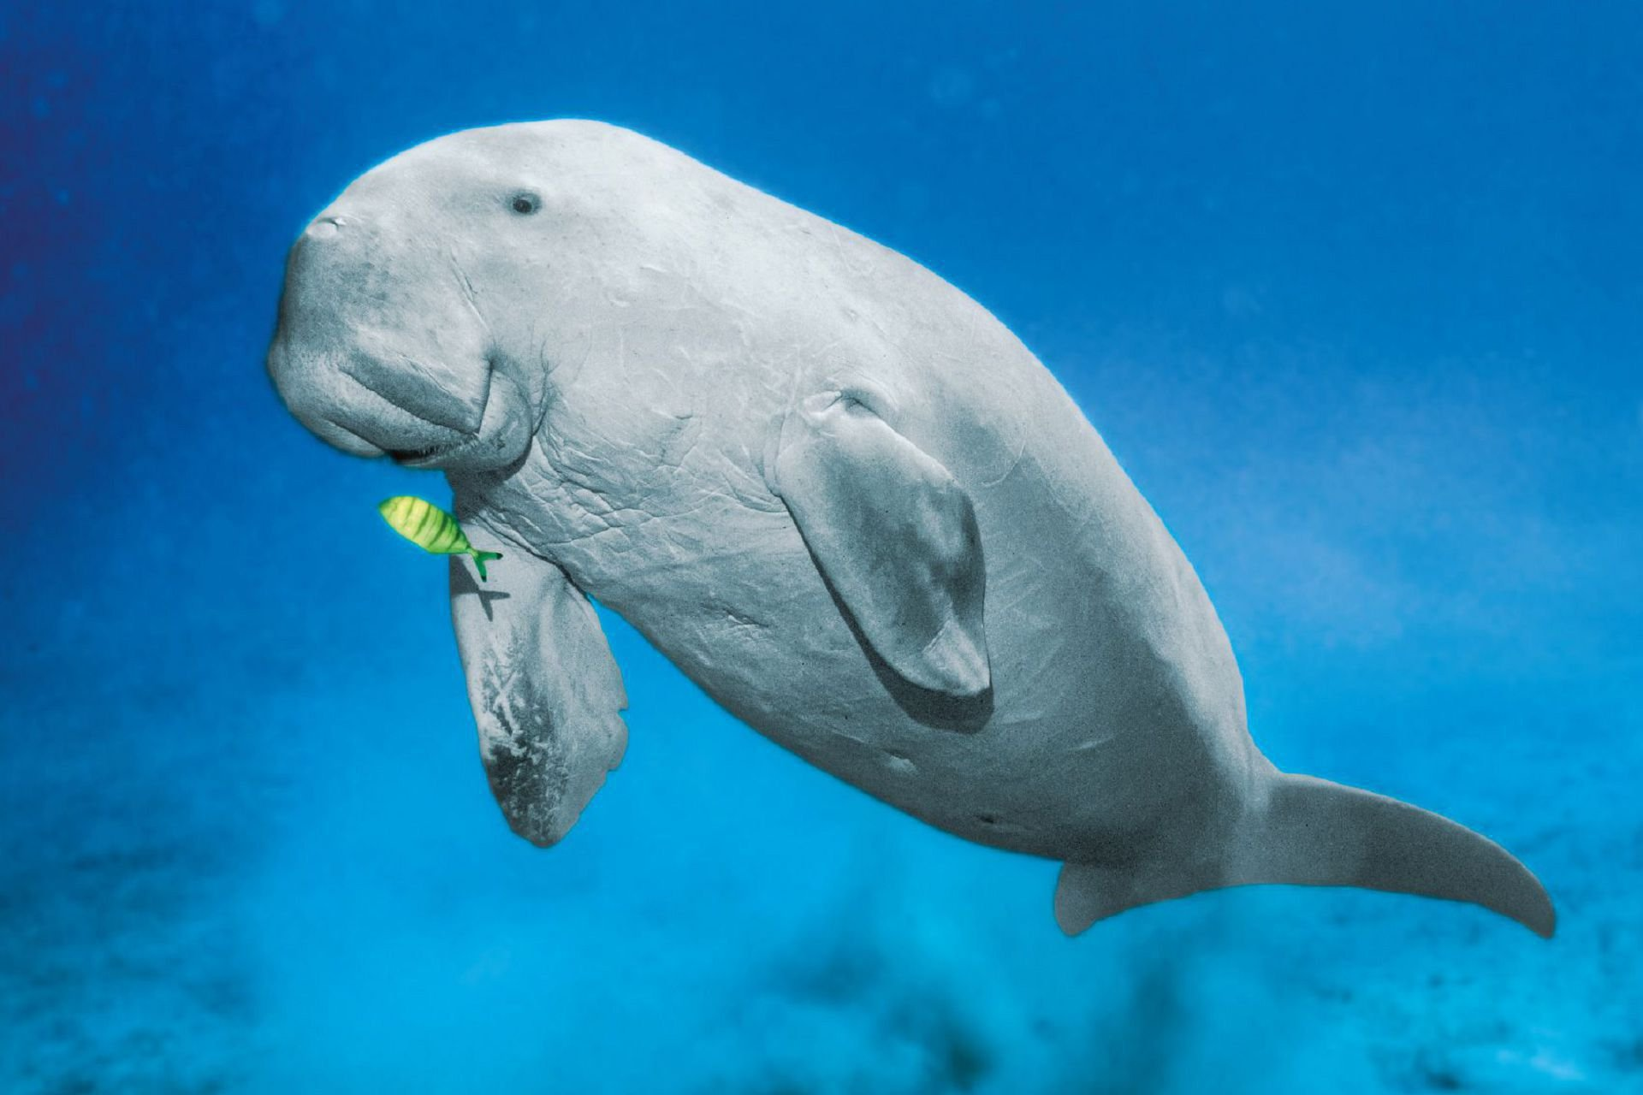

**Морская корова**

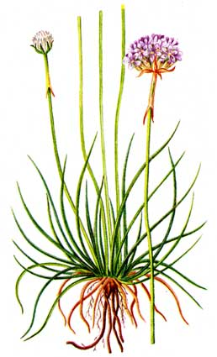

**Армерия покутская**

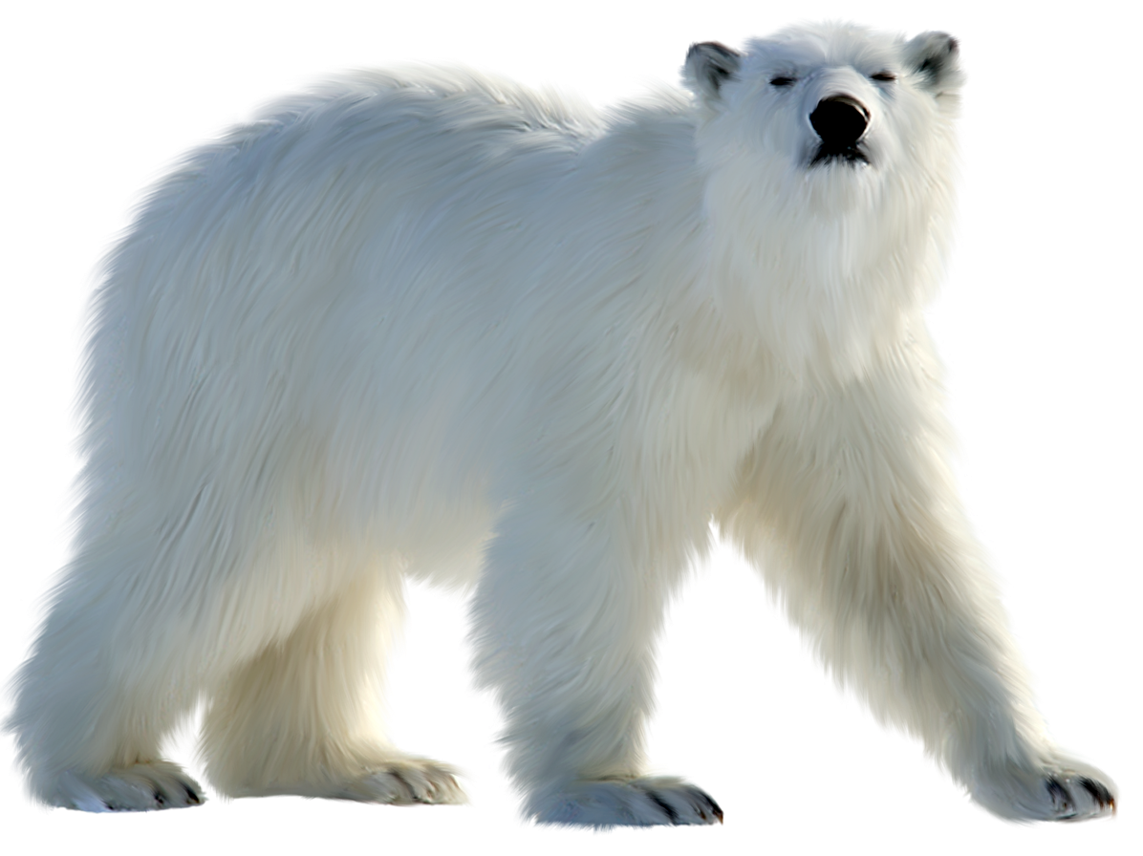

**Белый медведь**

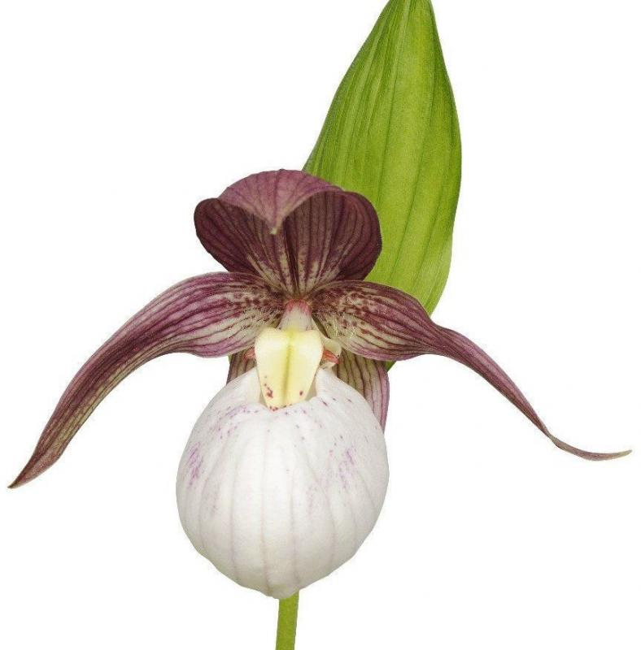

**Венерин башмачок**

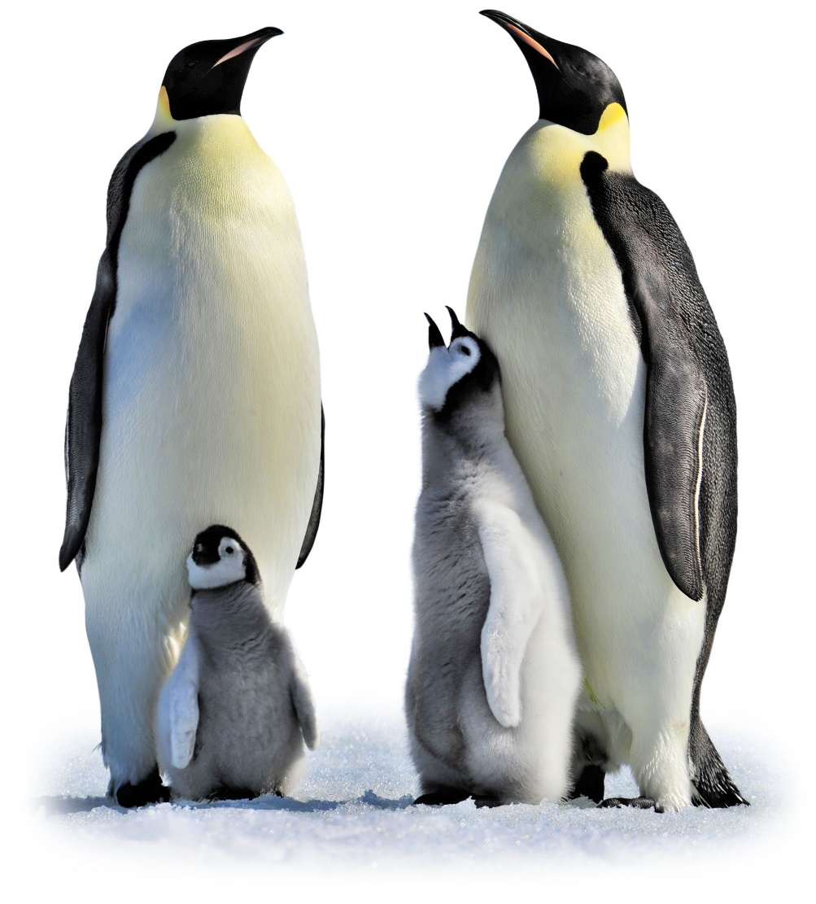

**Императорские пингвины**

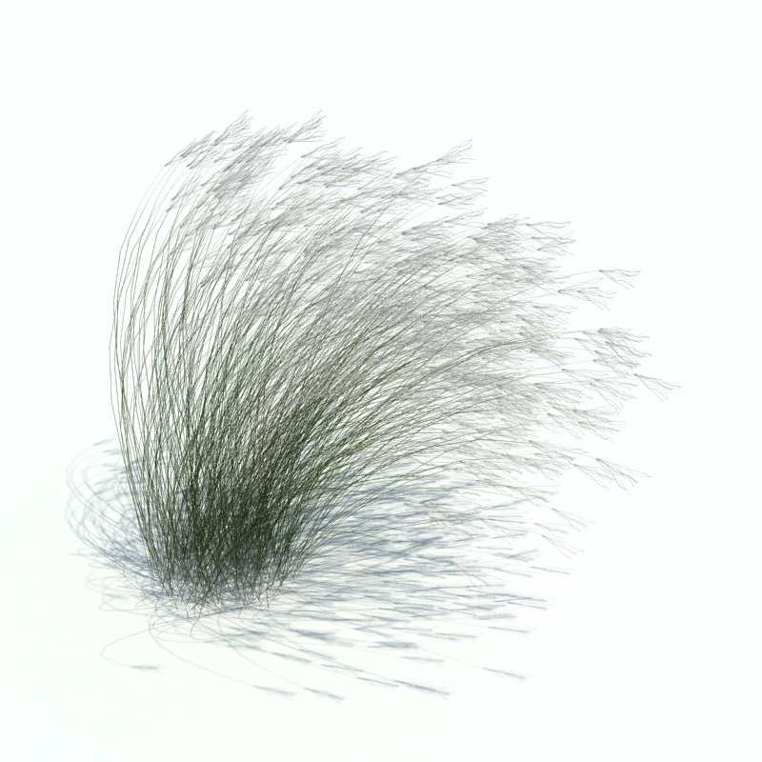

**Ковыль**